2027年度区分毎認定医更新手続きのご案内

下記のとおり区分毎認定医更新手続きについてご案内いたしますので、内容ご確認のうえ11月30日迄に更新書類をご提出くださいますようお願い申し上げます。
期日までに更新手続き（更新申請もしくは保留申請）が行われない場合、認定資格は喪失となりますのでご留意ください。
2026年９月
一般社団法人 日本消化器がん検診学会
認定医制度委員会

- 日程概要
申請書ダウンロード期間：2026年９月1日（火）正午 ～ 11月30日（月）
申請書提出期間：2026年9月 ～ 11月30日（月）厳守（消印有効）
認定証送付：2027年3月下旬（予定）

2. 更新対象者
・2022年度に区分毎認定医資格を取得した者および更新した者
・2025年度更新時に２年の保留申請をした者
・2026年度更新時に１年の保留申請をした者

3. 更新条件
（１）本学会の継続会員であり、年会費が納入されていること。
（２）更新単位表［別紙１］に従い、5年間に50単位以上を取得していること^{注1）}。
但し、50単位のうち25単位は本学会に係るものでなければならない^{注2）}。
（３）消化器がん検診に関する実務、研究に従事していること^{注3）}。

注1）業績・学会出席は共通単位です。項目毎に上限単位数が定められておりますのでご注意ください。
注2）更新申請書に★印がついた項目は本学会に係るものです。
注3）取得区分の実績（単位に満たなくても可）が必要になります。

4. 単位取得期間
更新者：2021年12月1日 〜 2026年11月30日迄
初回更新者：2022年7月1日 ～ 2026年11月30日迄

取得単位を証明する参加証明書等のコピーが必要となります。証明なきものは無効となります。
［別紙２：総会・大会・地方会・本部主催（総会時）医師研修会一覧 参照］

5. 更新料
更新料：10,000円（課税）
支払方法：銀行振込
※受験料は必ず申請者ご本人名義でお振込みください。（相違の場合は必ず事前にご連絡ください。）
=========================================
振込人名（申請者氏名）の前に必ず会員番号をご入力ください。
例 12345ケンシンタロウ

振込金額：10,000円 ※振込手数料はご負担願います。
銀行名：三菱UFJ銀行
支店名：神楽坂支店（店番052）
口座種目：普通
口座番号：0958581
口座名義：一般社団法人日本消化器がん検診学会
=========================================
銀行振込明細書のコピーまたはインターネットバンキングの取引記録画面を印刷し、
申請書の所定位置（P.11）に貼付してください。
※口座残高が見えないよう、黒塗りにする等のご対応をお願いします。

《注 意》
・申請を取り下げた場合も、申請受付事務および審査料のため返金いたしかねます。
・申請書類がすべて揃ってからお支払いください。

【領収証について】
ご希望の方は領収証宛名を明記のうえ、メール（info@jsgcs.or.jp）にてご依頼ください。

6. 申請書一式（提出書類）
１）区分毎認定医更新申請書【P.1～P.11】 １部 ※クリップで留めてください。
- 表紙
※会員番号、区分毎認定医番号などがご不明の場合は学会事務局（info@jsgcs.or.jp）まで
お問合せください。
- 消化器がん検診の実績
・取得区分の実績が必要です。検診に従事していることが必要なため、単位に満たなくても可。
・実績数は具体的な数値をご記載ください。ラフな数値は認められません。
例：〇 2,305件
× 2,300件
・実績単位 ［別紙１：更新単位表 参照］
例：胃 スクリーニングX線（1,000例で２単位）
胃 スクリーニング内視鏡（200例で２単位）
大腸 精密検査（100例で2単位）
大腸 発見癌（５例で2単位)
3,250例 → ６単位
590例 → ４単位
180例 → ２単位
21例 → ８単位

- 学会・医師研修会・胃X線読影判定講習e-ラーニング・JDDW教育講演の出席
・氏名のない参加証明書、修了証書は単位無効となります。
・参加証明書と領収書が一体化されている場合は、切り離さず貼付してください。
・領収書のみでは「参加の証明書」としては認められません。
・学術集会参加証明書は「無記名なもの」「所属のみで氏名のないもの」「参加証明書Noが記載されている参加証明書のコピーで、そのNoが確認できないもの」「参加証明書の氏名欄や所属名欄にシールなどで貼られ、その上に氏名や所属名を記入したもの」は単位無効となります。
- 学会参加証明証 / 医師研修会・胃X線読影判定講習e-ラーニング・JDDW教育講演の
修了証書のコピー
・判読可能な範囲で縮小コピーし、重ならないように、項目順に貼付してください。
・貼りきれない場合は、用紙をコピーしてください。
- 更新料の振込明細書などのコピー
・銀行振込明細書のコピーまたはインターネットバンキングの取引記録を印刷し、申請書の
所定の位置（P.11）に貼付してください。

２）業績 [論文・発表・全国集計]
消化器がん検診の実績、学会出席で50単位以上（うち本学会25単位）以上があれば、
医師研修会や業績（論文・発表・全国集計）などの記入は不要です。

別冊または全頁（発表の場合は抄録）のコピー（A4サイズに統一） 1部
・抄録かプログラム（なるべく学会誌掲載のもの）のコピーを添付して下さい。
抄録が学会誌に掲載されていない場合は、学会名・発表年などが判明できるプログラムで可。
・申請者本人の名前には、目立つように色ペンなどでラインを引いて下さい。

３）【希望者のみ】申請書受領通知ハガキ ※申請書にクリップなどで留めてください。
受領確認を希望される方は、官製はがきを同封してください。
官製はがき（表）に送付先「申請者本人のご住所・ご氏名」を記入してください。
裏面は白紙のままで結構です。
※書類不備等を除き、原則事務局から受領のご連絡はしておりません。

≪注意事項≫
・記載のないページは提出不要です。
・申請書はホチキスでなくクリップで留めてください。
・鉛筆やフリクションボールペンの使用は不可。
・手書き、パソコンでの入力はどちらでも構いません。
・申請書は丁寧にご記入ください。判読不明、提出書類の不備があった場合は返却します。
・申請書は折り曲げないでください。
・申請書提出期限が近くなりますとお問合せが多くなり、対応が遅れる場合がありますので、お早めの
ご準備をお願いいたします。
・過去の申請書では申請できませんので、2027年度版をダウンロードしてください。

7. 提出物チエックリスト
□ 2026年度の年会費は納入済みですか？
□ 取得区分の実績は1例以上あり、具体的な数値を記載されていますか？ ラフな数値は認められません。
□ 更新単位表［別紙１］に従い、5年間に取得区分毎50単位以上を取得していますか？
□ 50単位のうち25点は本学会に係るものですか？（更新申請書に★印がついた項目）
□ 参加証明書、修了証書に氏名が記入されていますか？
□ 参加証明書、修了証書は判読可能な範囲で縮小コピーし、重ならないように、項目順に貼付されていま
すか？
□ 更新料（10,000円）の振込明細書などの写は貼付されていますか？ 口座残高が見えないよう、黒塗りにする等のご対応をお願いします。
□ 更新申請書に記入漏れはありませんか？（郵送前に全ページを確認のこと）
□ 申請書（P.1～P.11、片面印刷）をクリップで留めましたか？
□ 業績がある場合は、別冊または全頁（発表の場合は抄録）などのコピー（Ａ４サイズに統一）を
1部同封しましたか？
□【希望者のみ】申請書受領通知はがき（申請書類の受領を通知するはがきです）
官製はがきに送付先「申請者本人のご住所・ご氏名」を記入し、同封されましたか？

8. 提出期限
2026年11月30日（月）（消印有効）厳守

9. 提出方法
提出期限までに申請書一式を揃え、申請書が折らずに入る大きさの封筒（角２）の表に
「区分毎認定医更新申請書在中」と朱書きのうえ、配達記録の残る方法（簡易書留やレターパックなど）にて下記「認定医制度委員会」宛にご送付ください。
なお、レターパックの場合は「品名」に「区分毎認定医更新申請書在中」と記載してください。

※受領確認を希望される方は、官製ハガキを同封してください。
官製ハガキの表面には、送付先「申請者本人の住所・氏名」をご記入ください。
（裏面は白紙のままで結構です。）
〒112-0014 東京都文京区関口1-19-2 第２弥助ビル３F
一般社団法人日本消化器がん検診学会
認定医制度委員会 宛

10. 問い合わせ先
info@jsgcs.or.jp
※お問い合わせはメールでのみ対応いたします。

【別紙１】
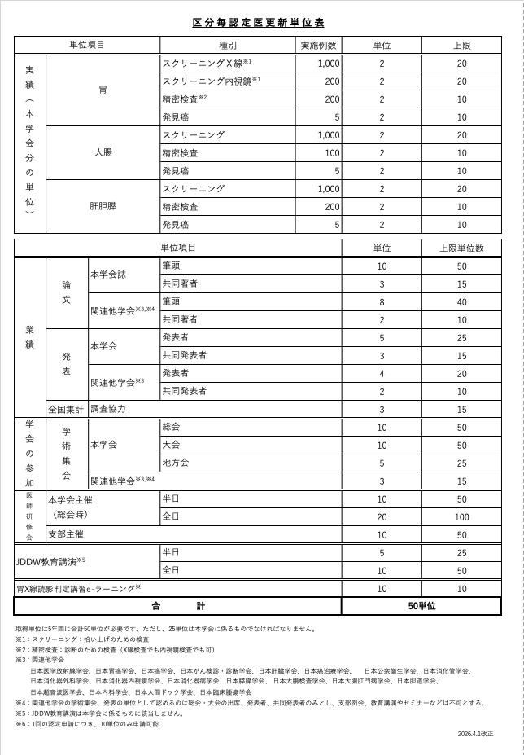

【別紙２】

単位取得期間
更新者 ：2021年12月1日 〜 2026年11月30日迄（※）
初回更新者：2022年7月1日 ～ 2026年11月30日迄

総会・大会・地方会^{(※）}
会 名 |  | 2021年度  （令和3年度） | 2022年度 （令和4年度） | 2023年度  （令和５年度） | 2024年度  （令和6年度） | 2025年度（令和7年度） | 2026年度（令和8年度）
総 会  （10単位） |  |  | 第61回  滋賀(Web)  6月10〜12日 | 第62回  仙台(ハイブリッド)  6月30〜7月2日 | 第63回  名古屋(現地・一部オンデマンド)  6月７〜９日 | 第64回  旭川(現地・一部オンデマンド)  6月27〜29日 | 第65回  横浜(現地・一部オンデマンド)  6月26〜28日
大会（JDDW）  （10単位） |  |  | 第60回  福岡(ハイブリッド)  10月27～30日 | 第61回  神戸(ハイブリッド)  11月2～5日 | 第62回  神戸(ハイブリッド)  10月31日～11月３日 | 第63回  神戸(ハイブリッド)  10月30日～11月2日 | 第64回  神戸(ハイブリッド)  11月５～７日
地 方 会（５単位） | 北海道 |  | 第51回  札幌(Web)  7月2日 | 第52回  札幌  7月22日 | 第53回  札幌  7月20日 | 第54回  札幌  ８月２日 | 第55回  札幌  7月25日
地 方 会（５単位） | 東 北 |  | 第60回  山形(現地・一部オンデマンド)  7月2日 | 第61回  盛岡(現地・一部オンデマンド)  12月2日 | 第62回  仙台  7月５・６日 | 第63回  弘前  7月４・５日 | 第64回  秋田  7月３・４日
地 方 会（５単位） | 関東  甲信越 |  | 第81回  東京(Web)  9月4日 | 第82回  長野  9月23・24日 | 第83回  川崎  9月15日 | 第84回  水戸  ８月31日 | 第85回  川越  9月27日
地 方 会（５単位） | 東海北陸 |  | 第51回  福井  11月26日 | 第52回  名古屋  12月９日 | 第53回  富山  11月９日 | 第54回  岐阜  11月15日
地 方 会（５単位） | 近 畿 | 第50回  大阪(Web)  2022年1月22日 | 第51回  奈良  2023年1月14日 | 第52回  京都  ８月26日 | 第53回  神戸  ８月３日 | 第54回  京都  ８月30日 | 第55回  和歌山  ８月29日
地 方 会（５単位） | 中国四国 |  | 第53回  出雲  11月26・27日 | 第54回  徳島  11月25・26日 | 第55回  広島  11月９・10日 | 第56回  倉敷  12月６・７日 | 第57回  香川  11月28・29日
地 方 会（５単位） | 九 州 |  | 第51回  宮崎(Web)  9月10日 | 第52回  福岡  ７月29日 | 第53回  沖縄  ９月28日 | 第54回  大分  ９月28日 | 第55回  長崎  ９月19日

本部主催（総会時）医師研修会 【半日10単位】
2022年度  （令和４年度） |  | 2023年度  （令和５年度）） |  | 2024年度  （令和6年度） |  | 2025年度  （令和7年度） |  | 2026年度  （令和8年度）
第３回医師研修会 |  | 第４回医師研修会 |  | 第５回医師研修会 |  | 第６回医師研修会 |  | 第７回医師研修会
A | B | A | B | A | B | A | B | A | B

一般社団法人日本消化器がん検診学会
区分毎認定医更新申請書

2026年 月 日
日本消化器がん検診学会 理事長 殿

消化器がん検診区分毎認定医制度規程に基づき区分毎認定医の更新を申請いたします。

所属支部  ○を付けてください | 北海道 ・ 東 北 ・ 関東甲信越 ・ 東海北陸 ・ 近 畿 ・ 中国四国 ・ 九 州
会員番号 |  | 区分毎  認定医番号 |  |  | 取得区分  ○を付けてください | 胃 ・ 大腸 ・ 肝胆膵
氏 名
勤務先名
所属科（課）
勤務先  住所 | 〒 -
勤務先
TEL
自宅  住所 | 〒 -
自宅  TEL |  |  |  | 携帯電話
書類送付先 | 勤務先 ・ 自宅 （どちらかに〇してください）
事務連絡に 使用する  e-mail | ※学会からの諸連絡についてはこちらのアドレスにお送りします。

事務局記入欄（記入しないでください）

受付日 | 受付番号 | 2026年度年会費  □済・□未 | 更新料  □済・□未 | 受領通知  □有・□無  送付日  / | 胃 | 大腸 | 肝胆膵
 |  |  |  |  | 単位  □実績  □本学会25単位以上  □合計50単位以上 | 単位  □実績  □本学会25単位以上  □合計50単位以上 | 単位  □実績  □本学会25単位以上  □合計50単位以上

1. 消化器がん検診の実績 ★
単位取得期間：更新者 2021年12月1日 〜 2026年11月30日迄
初回更新者 2022年7月1日 ～ 2026年11月30日迄

＊取得区分の実績は必ずご記入ください。
＊実績数は具体的な数値をご記載ください。例 〇 2,305件 × 2,300件
［別紙１：更新単位表 参照］

項目 | 種 別 | 実例件数 | 単位 | 件数 | 合 計
胃 | スクリーニングＸ線^{※１} | 1,000 | 2 |  | （上限）  10,000件：20単位
胃 | スクリーニング内視鏡^{※１} | 200 | 2 |  | （上限）  2,000件：20単位
胃 | 精密検査^{※２} | 200 | 2 |  | （上限）  1,000件：10単位
胃 | 発見癌 | 5 | 2 |  | （上限）  25件：10単位
胃 | （胃）合 計 |  |  |  |  |  | ★
大 腸 | スクリーニング | 1,000 | 2 |  | （上限）  10,000件：20単位
大 腸 | 精密検査 | 100 | 2 |  | （上限）  500件：10単位
大 腸 | 発見癌 | 5 | 2 |  | （上限）  25件：10単位
大 腸 | （大腸）合 計 |  |  |  |  |  | ★
肝胆膵 | スクリーニング | 1,000 | 2 |  | （上限）  10,000件：20単位
肝胆膵 | 精密検査 | 200 | 2 |  | （上限）  1,000件：10単位
肝胆膵 | 発見癌 | 5 | 2 |  | （上限）  25件：10単位
肝胆膵 | （肝胆膵）合 計 |  |  |  |  |  | ★

※１：スクリーニング：拾い上げのための検査
※２：精密検査：診断のための検査（Ｘ線検査でも内視鏡検査でも可）

単位取得期間：更新者 2021年12月1日 〜 2026年11月30日迄
初回更新者 2022年7月1日 ～ 2026年11月30日迄

※開催回数・年度が空欄の箇所については、保留者に限り、該当分をご記入ください。

2. 学会出席 ＊氏名が記入されている参加証明書のコピーをP.９に貼付してください。

① 総会 ★

出席した総会に「10」を記入してください。（上限：50単位）

総 会  年 度 | ※第 回  ( 年) | 第61回  滋賀  (2022年) | 第62回  仙台  (2023年) | 第63回  名古屋  (2024年) | 第64回  旭川  (2025年) | 第65回  横浜  (2026年) | 合 計
10単位 |  |  |  |  |  |  |  | ★

② 大会 ★

出席した大会に「10」を記入してください。（上限：50単位）

大 会  年 度 | ※第 回  ( 年) | 第60回  福岡  (JDDW2022) | 第61回  神戸  (JDDW2023) | 第62回  神戸  (JDDW2024) | 第63回  神戸  (JDDW2025) | 第64回  神戸  (JDDW2026) | 合 計
10単位 |  |  |  |  |  |  |  | ★

③ 地方会 ★

出席した地方会に「５」を記入してください。（上限：25単位）

支 部 | 北海道 | 東 北 | 関東甲信越 | 東海北陸 | 近 畿 | 中国四国 | 九 州
※ 年  (５単位) | 第 回 | 第 回 | 第 回 | 第 回 | 第 回 | 第 回 | 第 回
2022年  (５単位) | 第51回 | 第60回 | 第81回 | 第51回 | 第51回 | 第53回 | 第51回
2023年  (５単位) | 第52回 | 第61回 | 第82回 | 第52回 | 第52回 | 第54回 | 第52回
2024年(５単位) | 第53回 | 第62回 | 第83回 | 第53回 | 第53回 | 第55回 | 第53回
2025年(５単位) | 第54回 | 第63回 | 第84回 | 第54回 | 第54回 | 第56回 | 第54回
2026年  (５単位) | 第55回 | 第64回 | 第85回 |  | 第55回 | 第57回 | 第55回
合 計 |  |  |  |  |  |  |  | ★

④ 他学会
（上限15単位）

開催年 |  | 開催回 |  |  | 学術集会名 | 単位
 | 年 | 第 |  | 回
 | 年 | 第 |  | 回
 | 年 | 第 |  | 回
 | 年 | 第 |  | 回
 | 年 | 第 |  | 回
合 計

消化器がん検診の実績、学会出席で50単位以上（うち本学会25単位）以上があれば、 医師研修会や業績（論文・発表・全国集計）などの記入は不要です。

3. 医師研修会など出席 ＊氏名が記入されている修了証書のコピーをP.10に貼付してください。

① 総会時の医師研修会 ★

出席した医師研修会に「10」を記入してください。（上限：100単位）

開 催  年 度 | ※第 回  医師研修会 （ 年） |  | 第3回  医師研修会 （2022年） |  | 第4回  医師研修会  （2023年） |  | 第5回  医師研修会  （2024年） |  | 第6回  医師研修会  （2025年） |  | 第7回  医師研修会  （2026年） |  | 合 計
半日  10単位 | Ａ | Ｂ | Ａ | Ｂ | Ａ | Ｂ | Ａ | Ｂ | Ａ | Ｂ | Ａ | Ｂ |  | ★

② 支部医師研修会 ★

出席した支部医師研修会に「10」を記入してください。（上限：50単位）

支 部 | 北海道 | 東 北 | 関東甲信越 | 東海北陸 | 近 畿 | 中国四国 | 九 州
※ 年
2022年
2023年
2024年
2025年
2026年
合 計 |  |  |  |  |  |  |  | ★

③ 胃X線読影判定講習e-ラーニング ★
「10」を記入してください。（上限：10単位）
開催年 | 2026年 | 合 計
10単位 |  |  | ★

④ JDDW教育講演

出席したJDDW教育講演に「５」を記入してください。（上限：50単位）

開 催  年 度 | ※第 回  JDDW （ 年） |  | 第30回  JDDW （2022年） |  | 第31回  JDDW  （2023年） |  | 第32回  JDDW  （2024年） |  | 第33回  JDDW  （2025年） |  | 第34回  JDDW  （2026年） |  | 合 計
５単位 | 前半 | 後半 | 前半 | 後半 | 前半 | 後半 | 前半 | 後半 | 前半 | 後半 | 前半 | 後半

4. 業績 [論文・発表・全国集計]
＊記入欄が不足する場合は、本頁をコピーのうえ、ご記入ください。

＊論文、発表は、別冊または全頁（発表の場合は抄録）のコピー（Ａ４サイズに統一）を１部添えること。
＊記入欄が不足する場合は、本頁をコピーのうえ、ご記入ください。

① 本学会誌 論文 ★

（筆頭者10単位：上限50単位、共同著者３単位：上限15単位）

論文名 (筆頭・共著) |  |  | 発行年 | 巻号 | 頁（始‐終） | 単位
1. |  | （筆・共)
2. |  | （筆・共)
3. |  | （筆・共)
4. |  | （筆・共)
5. |  | （筆・共)
合 計 |  |  |  |  |  |  | ★

② 本学会 学会発表 ★

（発表者５単位：上限25単位、共同発表者３単位：上限15単位）

演題名 (発表者・共同) |  |  | 発表年  開催回 | 総会・大会・地方会名 | 単位
1. |  | （発・共) | 年  第 回
2. |  | （発・共) | 年  第 回
3. |  | （発・共) | 年  第 回
4. |  | （発・共) | 年  第 回
5. |  | （発・共) | 年  第 回
合 計 |  |  |  |  |  | ★

③ 全国集計調査協力 ★

(検診機関名： )

協力した年度に「3」を記入してください。 事務局確認 □
集計年度 | - 年度 | 2019年度 | 2020年度 | 2021年度 | 2022年度 | 2023年度 | 合 計
３単位 |  |  |  |  |  |  |  | ★

④ 他学会誌 論文
（筆頭著者８単位：上限40単位、共同著者２単位：上限10単位）

論文名 (筆頭・共著) | 発行年 | 巻号 | 頁（始‐終） | 単位数
1. （筆・共)
2. （筆・共)
3. （筆・共)
4. （筆・共)
5. （筆・共)
合 計

⑤ 他学会 学会発表
（発表者４単位：上限20単位、共同発表者２単位：上限10単位）

演題名 (発表者・共同) | 発表年  開催回 | 学術集会名 | 単位数
1. （発・共) | 年  第 回
2. （発・共) | 年  第 回
3. （発・共) | 年  第 回
4. （発・共) | 年  第 回
5. （発・共) | 年  第 回
合 計

合計単位

取得区分毎50単位以上が必要です。
なお、25単位は本学会（更新申請書に★印がついた項目）によるものでなければなり
ません。

区分 | 本学会分★ |  |  |  |  |  | 他学会分 |  |  | 合計  区分毎  50単位  以上
区分 | 消化器  がん検診  実績 | 総会・  大会・  地方会参加 | 医師  研修会(総会時・支部) | 読影e-ラーニング | 業績  （論文・発表） | 合計  区分毎  25単位  以上 | 他学会参加 | JDDW  教育講演 | 他学会業績  （論文・発表） | 合計  区分毎  50単位  以上
胃
大腸
肝胆膵

←点線内におさまるよう、貼付してください。

＊貼付用紙が不足する場合は、本頁をコピーしてください。

学会の参加証明書
（総会・大会〈JDDW〉・地方会・他学会）
貼付欄

点線枠内におさまるよう全ての部分を
判読可能な範囲で縮小コピーし、
重ならないように、項目順
に貼付してください。
※氏名のない参加証明書は単位無効となります。

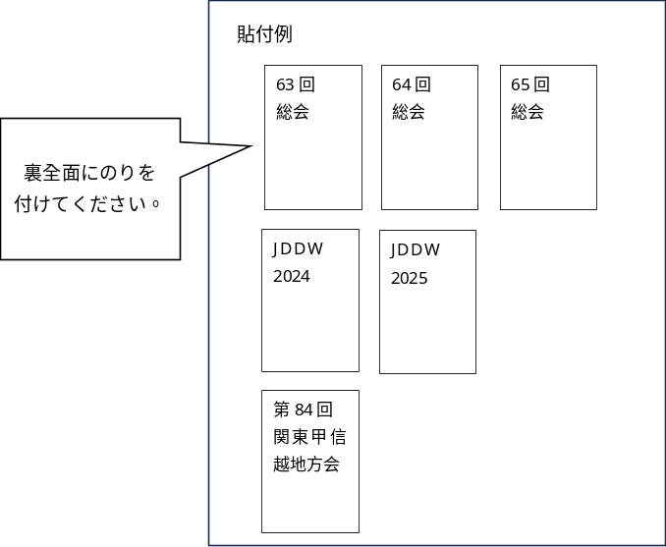

←点線内におさまるよう、貼付してください。

＊貼付用紙が不足する場合は、本頁をコピーしてください。

医師研修会(総会時・支部)
・読影e-ラーニング
・JDDW教育講演の修了証書
貼付欄

点線枠内におさまるよう修了証書を
判読可能な範囲で縮小コピーし、
重ならないように、項目順
に貼付してください。
※氏名のない修了証書は単位無効となります。

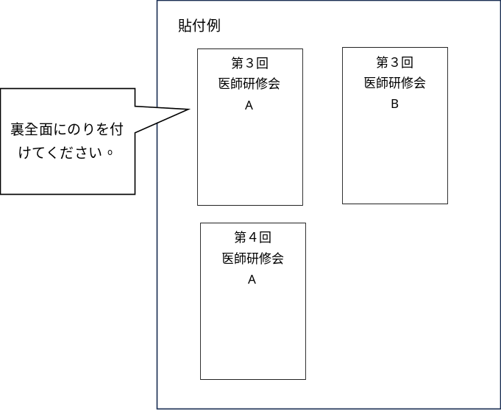

11

更新料の振込明細書などのコピー貼付欄

※銀行の振込明細書（コピー）
またはインターネットバンキングの取引記録画面を
印刷したものを貼付してください。

※口座残高が見えないよう、黒塗りにする等の
ご対応をお願いします。

